SỞ GD & ĐT  Mã đề: 132  TỈNH QUẢNG TRỊ  THPT CHU VĂN AN  (Đề thi có 40 câu / 4 trang) | ĐỀ THI THỬ THPT QUỐC GIA LẦN 1 NĂM 2017  Môn: KHOA HỌC TỰ NHIÊN – HÓA HỌC  Thời gian làm bài: 50 phút, không kể thời gian phát đề

Cho biết nguyên tử khối của các nguyên tố :
H =1; C = 12; N = 14; O = 16; Na = 23; Mg = 24; Al = 27; S =32; Cl = 35,5; K = 39; Ca = 40; Cr = 52;
Fe = 56; Cu = 64; Zn = 65; Ag = 108; Ba=137.

Câu 1: Cho kim loại Ba dư vào dung dịch Al₂(SO₄)₃, thu được sản phẩm có:
A. Một chất khí và hai chất kết tủa. B. Một chất khí và không chất kết tủa.
C. Một chất khí và một chất kết tủa. D. Hỗn hợp hai chất khí.
Câu 2: Để phân biệt các dung dịch: CaCl₂, HCl, Ca(OH)₂ dùng dung dịch ?
A. NaNO₃ B. NaOH C. NaHCO₃ D. NaCl
Câu 3: Đun nóng tristearin trong dung dịch NaOH thu được glixerol và ?
A.C₁₇H₃₅COONa B. C₁₇H₃₃COONa C. C₁₅H₃₁COONa D. C₁₇H₃₁COONa
Câu 4: Hai hợp chất hữu cơ nào sau đây là đồng phân của nhau?
A. amilozơ và amilopectin. B. anilin và alanin.
C. vinyl axetat và metyl acrylat. D. etyl aminoaxetat và α-aminopropionic.
Câu 5: Thủy phân hoàn toàn tripeptit X, thu được glyxin và alanin. Số đồng phân cấu tạo của X là.
A. 3 B. 4 C. 5 D. 6
Câu 6: Nhận định nào sau đây là sai?
A. Dùng dung dịch Na₂CO₃ để làm mất tính cứng của nước nước cứng toàn phần.
B. Na₂CO₃ là nguyên liệu trong công nghiệp sản xuất thủy tinh, xà phòng.
C. Dùng dung dịch Na₂CO₃ để tẩy sạch vết dầu mỡ bám trên chi tiết máy.
D. Na₂CO₃ là nguyên liệu chính dùng trong y học, công nghệ thực phẩm, chế tạo nước giải khát.
Câu 7: Cho x mol bột Fe vào dung dịch chứa y mol FeCl₃ và z mol HCl, sau khi kết thúc phản ứng thu được dung dịch X và còn lại t mol kim loại không tan. Biểu thức liên hệ x, y, z, t là.
A. 2x = y + z + t B. x = y + z – t C. x = 3y + z – 2t D. 2x = y + z + 2t
Câu 8: Đồng phân của glucozơ là:
A. Xenlulozơ B. Fructozơ C. Saccarozơ D. Sobitol
Câu 9: Lên men hoàn toàn a gam glucozơ, thu được C₂H₅OH và CO₂. Hấp thụ hết CO₂ sinh ra vào dung dịch nước vôi trong dư, thu được 15 gam kết tủa. Giá trị của a là:
A. 30,6 B. 27,0 C. 15,3 D. 13,5
Câu 10: Hòa tan hoàn toàn 21,5 gam hỗn hợp X gồm Al, Zn, FeO, Cu(NO₃)₂ cần dùng hết 430 ml dung dịch H₂SO₄ 1M thu được hỗn hợp khí Y (đktc) gồm 0,06 mol NO và 0,13 mol H₂, đồng thời thu được dung dịch Z chỉ chứa các muối sunfat trung hòa. Cô cạn dung dịch Z thu được 56,9 gam muối khan. Thành phần phần trăm của Al trong hỗn hợp X có giá trị gần nhất là:
A. 25,5% B. 18,5% C. 20,5% D. 22,5%
Câu 11: Trong các chất dưới đây, chất nào là amin bậc hai ?
A. H₂N(CH₂)₆NH₂ B. CH₃NHCH₃
C. C₆H₅NH₂ D. CH₃CH(CH₃)NH₂
Câu 12: Tiến hành các thí nghiệm sau:
(a) Cho Cu dư vào dung dịch Fe(NO₃)₃.
(b) Sục khí CO₂ dư vào dung dịch NaOH.
(c) Cho Na₂CO₃ dư vào dung dịch Ca(HCO₃)₂.
(d) Cho bột Fe vào dung dịch FeCl₃ dư.
Số thí nghiệm cuối cùng còn lại dung dịch chưa 1 muối tan là:
A. 2 B. 1 C. 4 D. 3
Câu 13: Sục 13,44 lít CO₂ (đktc) vào 200 ml dung dịch X gồm Ba(OH)₂ 1,5M và NaOH 1M. Sau phản ứng thu được dung dịch Y. Cho dung dịch Y tác dụng với 200 ml dung dịch hỗn hợp BaCl₂ 1,2M và KOH 1,5M thu được m gam kết tủa. Giá trị của m là:
A. 66,98 B. 39,4 C. 47,28 D. 59,1
Câu 14: Dãy nào sau đây chỉ gồm các chất vừa tác dụng được với dung dịch HCl, vừa tác dụng được với dung dịch AgNO₃ ?
A. Fe, Ni, Sn B. Zn, Cu, Mg C. Hg, Na, Ca D. Al, Fe, CuO
Câu 15: Phát biểu nào sau đây đúng ?
A. Phản ứng giữa ancol với axit cacboxylic được gọi là phản ứng xà phòng hóa.
B. Phản ứng xà phòng hóa là phản ứng thuận nghịch.
C. Trong công thức của este RCOOR’, R có thể là nguyên tử H hoặc gốc hidrocacbon.
D. Phản ứng este hóa là phản ứng một chiều.
Câu 16: Cho dung dịch muối X vào dung dịch muối Y, thu được kết tủa Z. Cho Z vào dung dịch H₂SO₄ (loãng, dư), thấy thoát ra khí không màu; đồng thời thu được kết tủa T. X và Y lần lượt là.
A. NaHSO₄ và Ba(HCO₃)₂. B. Ba(HCO₃)₂ và Ba(OH)₂.
C. Na₂CO₃ và BaCl₂. D. FeCl₂ và AgNO₃.
Câu 17: Cho m gam hỗn hợp gồm Na, Na₂O, Ba, BaO vào lượng nước dư, thu được dung dịch X và a mol khí H₂. Sục khí CO₂ đến dư vào dung dịch X, phản ứng được biểu diễn theo đồ thị sau:
Khối lượng kết tủa

23,64

Số mol CO₂
0,4
a
Giá trị m là.
A. 21,4 gam B. 22,4 gam C. 24,2 gam D. 24,1 gam
Câu 18: Cho các phát biểu sau:
(1) Hiđro hóa hoàn toàn glucozơ cũng như fructozơ thu được axit gluconic.
(2) Glucozơ, fructozơ là nhóm cacbohiđrat đơn giản nhất không thủy phân được.
(3) Thủy phân đến cùng xenlulozơ trong môi trường axit tạo ra nhiều phân tử monosaccarit.
(4) Trong phân tử saccarozơ gốc α-glucozơ và gốc β-glucozơ liên kết với nhau qua nguyên tử oxi.
(5) Tinh bột là chất rắn vô định hình, màu trắng, ở điều kiện thường không tan trong nước.
(6) Phân tử amilozơ và amilopectin có cấu trúc mạch phân nhánh.
Số phát biểu đúng là.
A. 5 B. 4 C. 6 D. 3
Câu 19: Khi nói về kim loại, phát biểu nào sau đây sai ?
A. Kim loại có độ cứng lớn nhất là Cr.
B. Kim loại dẫn điện tốt nhất là Cu.
C. Kim loại có nhiệt độ nóng chảy cao nhất là W.
D. Kim loại có khối lượng riêng nhỏ nhất là Li.
Câu 20: Cho 3,72 gam hỗn hợp gồm Mg và Al vào V ml dung dịch chứa AgNO₃ x (mol/l) và Cu(NO₃)₂ y (mol/l). Sau khi kết thúc phản ứng, thu được dung dịch X và 20,0 gam rắn Y. Cho dung dịch NaOH dư vào X, thấy lượng NaOH phản ứng là 18,4 gam. Lọc lấy kết tủa nung ngoài không khí đến khối lượng không đổi thu được 7,6 gam hỗn hợp gồm hai oxit. Tỉ lệ x : y là
A. 4 : 5 B. 2 : 3 C. 1 : 1 D. 1 : 3
Câu 21: Đun nóng triglyxerit X với dung dịch NaOH vừa đủ, thu được dung dịch Y chứa 2 muối natri của axit stearic và oleic. Chia Y làm 2 phần bằng nhau. Phần 1 làm mất màu vừa đủ dung dịch chứa 0,12 mol Br₂. Phần 2 đem cô cạn thu được 54,84 gam muối. Khối lượng phân tử của X là.
A. 886 B. 888 C. 884 D. 890
Câu 22: Hòa tan hết 12,48 gam hỗn hợp gồm Fe, FeO, Fe₃O₄, Fe₂O₃ trong dung dịch chứa 0,74 mol HNO₃ (dùng dư), thu được 0,08 mol khí X và dung dịch Y. Dung dịch Y hòa tan tối đa x gam bột Cu. Biết khí NO là sản phẩm khử duy nhất của cả quá trình và các phản ứng xảy ra hoàn toàn. Giá trị của x là.
A. 17,28 gam B. 9,60 gam C. 8,64 gam D. 11,52 gam
Câu 23: Este X được tạo bởi từ một axit cacboxylic hai chức và hai ancol đơn chức. Đốt cháy hoàn toàn X luôn thu được CO₂ có số mol bằng với số mol O₂ đã phản ứng. Thực hiện sơ đồ phản ứng sau (đúng với tỉ lệ mol các chất).
(1) X + 2H₂ 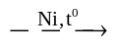 Y (2) X + 2NaOH 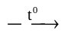 Z + X₁ + X₂
Biết rằng X₁ và X₂ thuộc cùng dãy đồng đẳng và khi đun nóng X₁ với H₂SO₄ đặc ở 170⁰C không thu được anken. Nhận định nào sau đây là sai?
A. X, Y đều có mạch không phân nhánh. B. Z có công thức phân tử là C₄H₂O₄Na₂.
C. X₂ là ancol etylic. D. X có công thức phân tử là C₇H₈O₄.
Câu 24: Tiến hành điện phân dung dịch chứa NaCl và 0,15 mol Cu(NO₃)₂ bằng điện cực trơ, màng ngăn xốp với cường độ dòng điện không đổi I = 5A trong thời gian 6562 giây thì dừng điện phân, thấy khối lượng dung dịch giảm 15,11gam. Dung dịch sau điện phân hòa tan tối đa m gam bột Fe, phản ứng tạo ra khí NO (sản phẩm khử duy nhất của N⁺⁵). Giá trị m là.
A. 2,80 gam B. 4,20 gam C. 3,36 gam D. 5,04 gam
Câu 25: Đốt cháy hoàn toàn 2,04 gam este X đơn chức thu được 5,28 gam CO₂ và 1,08 gam H₂O. Công thức phân tử của X là.
A. C₈H₈O₂ B. C₆H₈O₂ C. C₄H₈O₂ D. C₆H₁₀O₂
Câu 26: Đốt cháy hoàn toàn 0,1 mol hỗn hợp X chứa trimetylamin và hexametylenđiamin cần dùng 0,715 mol O₂, sản phẩm cháy gồm CO₂, H₂O và N₂. Mặt khác cho 24,54 gam X trên tác dụng với dung dịch HCl loãng dư, thu được m gam muối. Giá trị của m là.
A. 39,14 gam B. 33,30 gam C. 31,84 gam D. 35,49 gam
Câu 27: Trong điều kiện thích hợp, xảy ra các phản ứng sau:
(a) 2Fe + 6H₂SO₄ → Fe₂(SO₄)₃ + 3SO₂ + 6H₂O
(b) 2FeO + 4H₂SO₄ → Fe₂(SO₄)₃ + SO₂ + 4H₂O
(c) Fe(OH)₂ + H₂SO₄ → FeSO₄ + 2H₂O
(d) 2Fe₃O₄ + 10H₂SO₄ → 3Fe₂(SO₄)₃ + SO₂ + 10H₂O
Trong các phản ứng trên, phản ứng xảy ra với dung dịch H₂SO₄ loãng là.
A. (d) B. (c) C. (a) D. (b)
Câu 28: Tiến hành các thí nghiệm sau:
- Thí nghiệm 1: Cho thanh Fe vào dung dịch H₂SO₄ loãng.
- Thí nghiệm 2: Nhúng thanh Fe vào dung dịch H₂SO₄ loãng có thêm vài giọt dung dịch CuSO₄.
- Thí nghiệm 3: Nhúng thanh Cu vào dung dịch FeCl₃.
- Thí nghiệm 4: Nhúng thanh Fe vào dung dịch FeCl₃.
Số trường hợp ăn mòn điện hóa là:
A. 2. B. 1. C. 4. D. 3.
Câu 29: Đun sôi hỗn hợp X gồm 12 gam axit axetic và 11,5 gam ancol etylic với xúc tác H₂SO₄ đặc. Kết thúc phản ứng thu được 11,44 gam este. Hiệu suất phản ứng este hóa là:
A. 50%. B. 66,67%. C. 65,00%. D. 52,00%.
Câu 30: Phản ứng tráng bạc được sử dụng trong công nghiệp sản suất gương, ruột phích. Hóa chất được dùng để thực hiện phản ứng này là:
A. Saccarozơ. B. Andehit axetic. C. Glucozơ. D. Andehit fomic.
Câu 31: Cho 5,2 gam hỗn hợp gồm Al, Mg và Zn tác dụng vừa đủ với dung dịch H₂SO₄ 10% thu được dung dịch Y và 3,36 lít khí H₂ (đkc). Khối lượng của dung dịch Y là:
A. 152 gam B. 146,7 gam C. 175,2 gam . D. 151,9 gam
Câu 32: Hỗn hợp M gồm Lys–Gly–Ala, Lys–Ala–Lys–Lys–Lys–Gly và Ala–Gly trong đó oxi chiếm 21,3018% về khối lượng. Cho 0,16 mol M tác dụng vừa đủ với dung dịch HCl thu được m gam muối. Giá trị của m là:
A. 86,16 B. 90,48 C. .83,28 D. 93,26
Câu 33: Hỗn hợp E gồm X, Y và Z là 3 peptit đều mạch hở (M_{X} > M_{Y} > M_{Z}). Đốt cháy 0,16 mol X hoặc Y hoặc Z đều thu được số mol CO₂ lớn hơn số mol H₂O là 0,16 mol. Nếu đun nóng 69,8 gam hỗn hợp chứa X, Y và 0,16 mol Z với dung dịch NaOH vừa đù thu được dung dịch chứa 101,04 gam hai muối của alanin và valin. Biết n_{X} < n_{Y}. Phần trăm khối lượng của X trong E gần nhất với :
A. 12 B. 95 C. 54 D. 10
Câu 34: Cho 0,01 mol một este tác dụng vừa đủ với 100ml dung dịch NaOH 0,2M, đun nóng. Sản phẩm tạo thành gồm một ancol và một muối có số mol bằng nhau và bằng số mol este. Mặt khác, xà phòng hóa hoàn toàn 1,29 gam este đó bằng một lượng vừa đủ 60ml dung dịch KOH 0,25M, cô cạn dung dịch sau phản ứng thu được 1,665 gam muối khan. Công thức của este đó là:
A. C₂H₄(COO)₂C₄H₈ B. C₄H₈(COO)₂C₂H₄ C. CH₂(COO)₂C₄H₈ D. C₄H₈(COO)C₃H₆
Câu 35: Ngâm thanh Cu (dư) vào dung dịch AgNO₃ thu được dung dịch X. Sau đó ngâm thanh Fe (dư) vào dung dịch X thu được dung dịch Y. Biết các phản ứng xảy ra hoàn toàn. Dung dịch Y có chứa chất tan là:
A. Fe(NO₃)₃. B. Fe(NO₃)₂.
C. Fe(NO₃)₂, Cu(NO₃)₂. D. Fe(NO₃)₃, Fe(NO₃)₂.
Câu 36: Để khử mùi tanh của cá (gây ra do một số amin) nên rửa cá với ?
A. nước muối. B. nước. C. giấm ăn. D. cồn.
Câu 37: Dung dịch Fe₂(SO₄)₃ không phản ứng với chất nào sau đây ?
A. NaOH. B. Ag. C. BaCl₂. D. Fe.
Câu 38: Cho 6,675 gam một amino axit X (phân tử có 1 nhóm –NH₂ và 1 nhóm –COOH) tác dụng vừa hết với dung dịch NaOH thu được 8,633 gam muối. Phân tử khối của X bằng ?
A. 117. B. 89. C. 97. D. 75.
Câu 39: Tính chất nào không phải là tính chất vật lý chung của kim loại ?
A. Tính cứng. B. Tính dẫn điện. C. Ánh kim. D. Tính dẻo.
Câu 40: Chất nào sau đây thuộc loại đisaccarit?
A. Saccarozơ. B. Glucozơ. C. Tinh bột. D. Xenlulozơ.

----------HẾT----------

PHÂN TÍCH –HƯỚNG DẪN GIẢI
ĐỀ THI THỬ THPT CHU VĂN AN – QUẢNG TRỊ LẦN 1

Câu 1: Chọn C.
- Thứ tự phản ứng xảy ra như sau:
Ba + 2H₂O 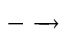 Ba(OH)₂ + H₂↑ (1)
Ba(OH)₂ + Al₂(SO₄)₃ Al(OH)_{3↓ trắng keo} + BaSO_{4↓ trắng} (2)
2Al(OH)₃ + Ba(OH)₂ Ba(AlO₂)₂ + 4H₂O (3)
- Hay có thể viết gọn lại:
Vậy sản phẩm thu được có một chất khí (H₂) và một chất kết tủa (BaSO₄).
Câu 2: Chọn C.
 | CaCl₂ | HCl | Ca(OH)₂
A. NaNO₃ | Không phản ứng | Không phản ứng | Không phản ứng
B. NaOH | Không phản ứng | Không hiện tượng | Không phản ứng
C. NaHCO₃ | Không phản ứng | Thoát khí không màu | Kết tủa trắng
D. NaCl | Không phản ứng | Không phản ứng | Không phản ứng
Câu 3: Chọn A.
- Phản ứng: (CH₃[CH₂]₁₆COO)₃C₃H₅ + 3NaOH 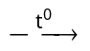 3CH₃[CH₂]₁₆COONa + C₃H₅(OH)₃
Tristearin Natri sterat (X) Glixerol
Câu 4: Chọn C
- Đồng phân là những chất có cùng công thức phân tử nhưng khác nhau về công thức cấu tạo.
A. Sai, Amilozơ và amilopectin đều là thành phần của tinh bột có công thức là (C₆H₁₀O₅)_{n} nhưng phân tử khối của amylopectin lớn hơn nhiều so với amilozơ.
B. Sai, Anilin (C₆H₅NH₂) và alanin (CH₃CH(NH₂)COOH) có công thức phân tử khác nhau.
C. Đúng, Vinyl axetat (CH₃COOCH=CH₂) và metyl acrylat (CH₂=CHCOOCH₃) có cùng công thức phân tử.
D. Sai, Etyl aminoaxetat (CH₃COOC₂H₅) và α-aminopropionic (CH₃CH(NH₂)COOH) có công thức phân tử khác nhau.
Câu 5: Chọn D
- Có 6 đồng phân của X là: GGA ; GAG ; AGG ; AGA ; AAG ; GAA.
Câu 6: Chọn D
• Nguyên tắc làm mềm nước cứng là làm giảm nồng độ của Ca²⁺ và Mg²⁺ trong nước cứng. Vì vậy Na₂CO₃ được dùng để làm mềm nước cứng tạm thời, vĩnh cữu và toàn phần:
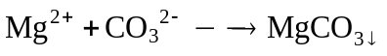 và 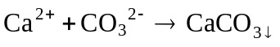
• Ứng dụng của Na₂CO₃:
- Nguyên liệu trong công nghiệp sản xuất thủy tinh, xà phòng , giấy dệt và điều chế muối khác.
- Tẩy sạch vết mỡ bám trên chi tiết máy trước khi sơn , tráng kim loại.
- Công nghiệp sản xuất chất tẩy rửa.
Câu 7: Chọn D
- Vì sau phản ứng còn kim loại dư nên Fe chỉ bị oxi hóa lên Fe²⁺.
Câu 8: Chọn B.
Câu 9: Chọn D.
- Ta có:
Câu 10: Chọn C.
- Khi cho 21,5 gam X tác dụng với 0,43 mol H₂SO₄ thì :
- Ta có 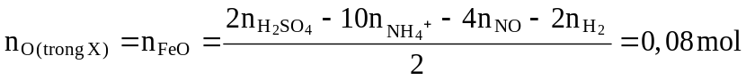
- Xét hỗn hợp X ta có: 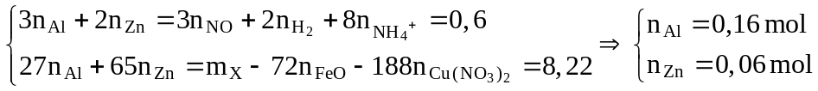
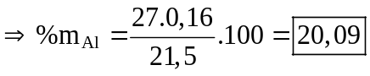
Câu 11: Chọn B.
- Bậc của amin được tính bằng số nguyên tử H trong phân tử aminoac bị thay thế bởi gốc hidrocacbon do vậy chỉ có CH₃NHCH₃ là amin bậc 2.
Câu 12: Chọn A.
(a) Cu_{(dư)} + 2Fe(NO₃)₃ Cu(NO₃)₂ + 2Fe(NO₃)₂
(b) CO_{2 (dư)} + NaOH NaHCO₃
(c) Na₂CO_{3 (dư)} + Ca(HCO₃)₂ CaCO₃ + 2NaHCO₃ (ngoài ra còn Na₂CO₃ dư)
(d) Fe _{dư} + 2FeCl₃ 3FeCl₂
Vậy có 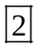 thí nghiệm dung dịch thu được chỉ chứa 1 muối tan là (b), (d).
Câu 13: Chọn D.
- Khi cho 0,6 mol CO₂ tác dụng với dung dịch X gồm 0,3 mol Ba(OH)₂ và 0,2 mol NaOH:
Vì
- Khi cho dung dịch Y tác dụng với dung dịch chứa 0,24 mol BaCl₂ và 0,3 mol KOH thì:
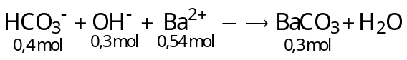
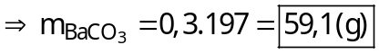
Câu 14: Chọn A.
- Các kim loại đứng trước cặp H⁺/H₂ có thể tác dụng được với HCl.
- Các kim loại đứng trước cặp Ag⁺/Ag có thể tác dụng được với AgNO₃.
Vậy các kim loại vừa tác dụng được với dung dịch HCl, vừa tác dụng được với dung dịch AgNO₃ là Mg, Zn, Al, Fe, Ni và Sn.
Câu 15: Chọn D.
A. Sai, Phản ứng giữa ancol với axit cacboxylic được gọi là phản ứng este hóa.
B. Sai, Phản ứng xà phòng hóa là phản ứng một chiều.
C. Đúng.
D. Sai, Phản ứng este hóa là phản ứng thuận nghịch.
Câu 16: Chọn C
- Các phản ứng xảy ra:
A. 2NaHSO₄ (X) + Ba(HCO₃)₂ (Y) 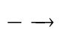 BaSO_{4↓} (Z) + Na₂SO₄ + 2CO₂↑ + 2H₂O
BaSO₄ (Z) + H₂SO₄ : không xảy ra phản ứng
B. Ba(HCO₃)₂ (X) + Ba(OH)₂ (Y) 2BaCO_{3↓} (Z) + 2H₂O
BaCO₃ (Z) + H₂SO₄ BaSO_{4↓} + CO₂↑ + H₂O
Lưu ý: Y là dung dịch muối do đó đáp án B không thỏa mãn.
C. Na₂CO₃ (X) + BaCl₂ (Y) BaCO₃ (Z) + 2NaCl
BaCO₃ (Z) + H₂SO₄ BaSO_{4↓} + CO₂↑ + H₂O
D. FeCl₂ (X) + AgNO₃ (Y) Fe(NO₃)₃ + AgCl↓ + Ag↓
AgCl và Ag không tác dụng với H₂SO₄
Câu 17: Chọn A
- Tại vị trí kết tủa max ta có: 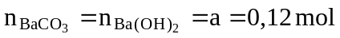
- Tại vị trí kết tủa min ta có
- Áp dụng bảo toàn e toàn quá trình ta có:
Câu 18: Chọn D
(1) Sai, hiđrô hóa glucôzơ thu được sorbitol còn fructôzơ thì thu được đồng phân của sorbitol.
(2) Đúng, các cacbohidrat tham gia phản ứng thủy phân là mantozơ, saccarôzơ,tinh bột và xenlulôzơ.
(3) Đúng, khi thủy phân đến cùng xenlulôzơ thu được β – glucôzơ.
(4) Sai, trong phân tử saccarozơ gốc α-glucozơ và gốc β-fructozơ liên kết với nhau bằng C₁ – O – C₂.
(5) Đúng, tinh bột là chất rắn vô định hình, màu trắng, ở điều kiện thường không tan trong nước.
(6) Sai, các polime có mạch phân nhánh thường gặp là amylopectin và glicôzen.
Vậy có 3 phát biểu đúng là (2), (3) và (5).
Câu 19: Chọn B.
A. Đúng, Kim loại cứng nhất là Cr, kim loại mềm nhất là Cs.
B. Sai, Độ dẫn điện giảm dần theo dãy: Ag > Cu > Au > Al > Fe.
C. Đúng, Kim loại có nhiệt độ nóng chảy cao nhất là W, kim loại có độ nóng chảy thấp nhất là Hg.
D. Đúng, Kim loại có khối lượng riêng lớn nhất là Os, kim loại có khối lượng riêng nhỏ nhất là Li.
Câu 20: Chọn A
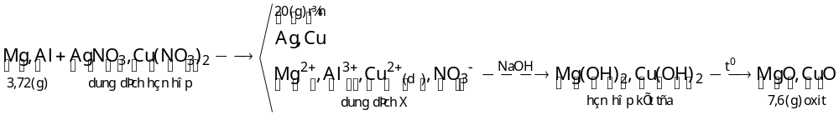- Gọi c là số mol Cu²⁺, còn lại trong dung dịch X. Xét quá trình phản ứng của dung dịch X với lượng dư dung dịch NaOH ta có:
+ 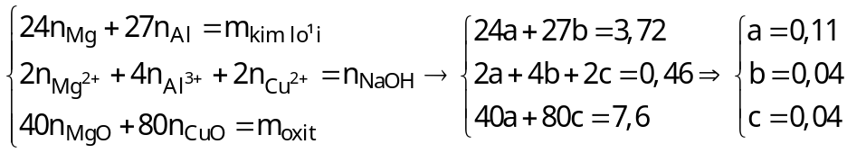
- Xét dung dịch hỗn hợp chứa AgNO₃ và Cu(NO₃)₂ ta có:
+
Câu 21: Chọn A
- Giả sử triglixerit X có được tạo thành từ 2 axit oleic và 1 axit stearic thì: 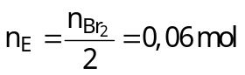
- Xét hỗn hợp muối có:
- Ta nhận thấy biểu thức trên hoàn toàn chính xác nên giả sử ban đầu là đúng.
- Vậy X là (C₁₇H₃₃COO)₂C₃H₅(OOCC₁₇H₃₅), suy ra 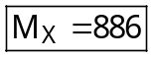
Câu 22: Chọn C
- Quy đổi hỗn hợp rắn thành Fe và O. Khi cho rắn tác dụng với 0,74 mol HNO₃ thì:
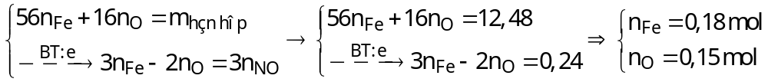
- Áp dụng bảo toàn e toàn quá trình. Khi cho dung dịch tác dụng với lượng dư Cu thì :
Câu 23: Chọn B
- X là este thuần chức có hai nhóm chứa vậy X có dạng C_{x}H_{y}O₄
- Khi đốt este X thì số mol CO₂ bằng số mol O₂ phản ứng thì este X có dạng C_{x}(H₂O)_{m}
- X là este hai chức và phản ứng với H₂ theo tỉ lệ 1 : 2 nên X có k = 4.
- Xét hỗn hợp ancol ta có:
+ X₁ tách nước ở 170⁰C không thu được anken nên X₁ là CH₃OH.
+ X₁ và X₂ là đồng đẳng của nhau nên X₁ và X₂ lần lượt là CH₃OH và C₂H₅OH.
→ Từ tất các dữ kiện trên ta được este X là: 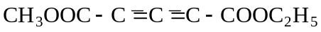
- Phương trình phản ứng:
Câu 24: Chọn B
- Ta có 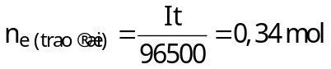
- Các quá trình điện phân diễn ra như sau :

Tại catot | Tại anot
Cu²⁺ + 2e → Cu  0,15 mol 0,3 mol → 0,15 mol  2H₂O + 2e → 2OH⁻ + H₂  0,04 mol → 0,04 mol 0,02 mol | 2Cl⁻ → Cl₂ + 2e  2x mol 2x mol 2x mol  H₂O → 4H⁺ + O₂ + 4e  4y mol ← y mol → 4y mol

- Xét khối lượng giảm sau điện phân ta có:
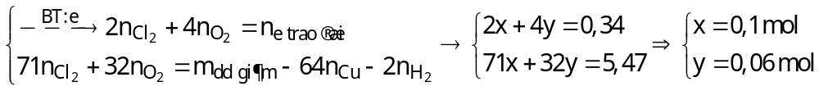
- Dung dịch sau điện phân chứa: Na⁺, H⁺ : 0,2 mol và NO₃⁻: 0,3 mol.
- Khi cho dung dịch sau điện phân tác dụng với Fe dư thì:
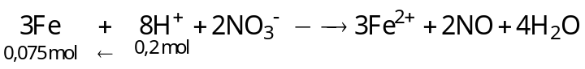
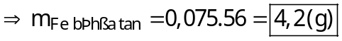
Câu 25: Chọn A
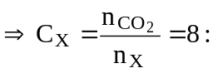 X là 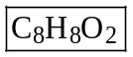
Câu 26: Chọn D
- Đốt cháy
- Trong 0,1 mol X thì có 8,18 gam ⇒ trong 24,54 gam X thì có 0,18 mol A và 0,12 mol B.
Câu 27: Chọn B
Phương trình phản ứng đúng là:
(a) Fe + H₂SO₄ → FeSO₄ + H₂ (b) FeO + H₂SO₄ → FeSO₄ + H₂O
(c) Fe(OH)₂ + H₂SO₄ → FeSO₄ + 2H₂O (d) Fe₃O₄ + 4H₂SO₄ → Fe₂(SO₄)₃ + FeSO₄ + 4H₂O
Câu 28: Chọn B.
- Điều kiền để xảy ra ăn mòn điện hóa là: (3 điều kiện bắt buộc)
(1) Có các cặp điện cực khác nhau về bản chất, có thể là kim loại – kim loại, kim loại – phi kim. Kim loại hoạt động mạnh hơn đóng vai trò cực âm và bị ăn mòn.
(2) Các cặp điện cực phải tiếp xúc trực tiếp hoặc gián tiếp với nhau thông qua dây dẫn.
(3) Các điện cực phải cùng tiếp xúc với một dung dịch chất điện li.
- Ở thí nghiệm 1: Không thỏa mãn điều kiện (1).
- Ở thí nghiệm 2: Thỏa mản.
- Ở thí nghiệm 3: Không thỏa mãn điều kiện (1).
- Ở thí nghiệm 4: Không thỏa mãn điều kiện (1).
Câu 29: Chọn C.
- Phương trình phản ứng: 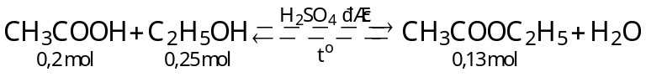
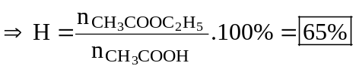
Câu 30: Chọn C
- Trong công nghiệp: glucozơ dùng để tráng gương, tráng ruốt phích (thay cho anđehit vì anđehit độc).
Câu 31: Chọn D.
- Ta có: 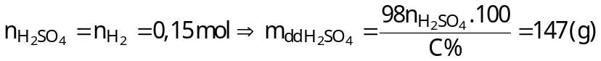
Câu 32: Chọn B.
- Nhận thấy rằng hỗn hợp M có dạng 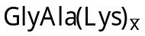 (CTPT của M là 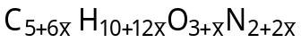)
- Theo đề ta có:
- Khi cho M tác dụng HCl thì: 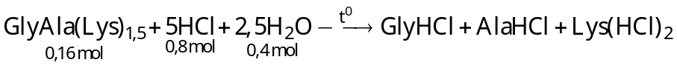
Câu 33: Chọn A.
- Khi đốt 0,16 mol X thì :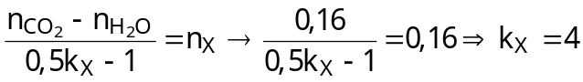
- Tương tự khi đốt lần lượt 0,16 mol Y và Z thì ta được k_{Y} = k_{Z} = 4.
- Gọi x là số mol của hỗn hợp E. Khi đun nóng 69,8 gam E với NaOH vừa đủ thì :
+ Xét hỗn hợp muối ta có:
- Ta nhận thấy rằng n_{Z} > n_{ValNa}, nên peptit Z trong E là (Ala)₄ (0,16 mol)
- Theo đề ta có X là (Val)_{a}(Ala)_{4 – a} và Y là (Val)_{b}(Ala)_{4 – b}.
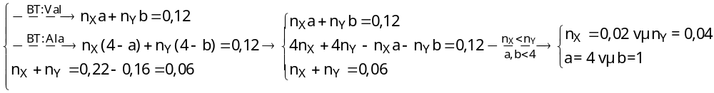- Vậy X và Y lần lượt là (Val)₄ (0,02 mol) và Val(Ala)₃ (0,04 mol) 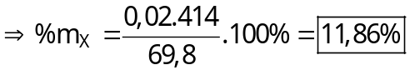
Câu 34: Chọn B.
- Khi cho 0,01 mol este tác dụng với 0,02 mol NaOH thì: 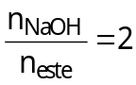. Mặt khác số mol muối ancol thu được bằng số mol este. Vậy este có dạng là 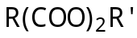
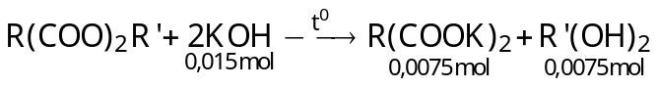
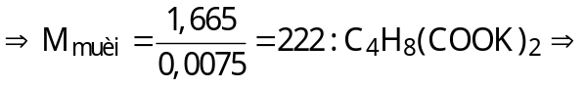 Este đó là: 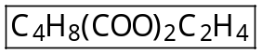
Câu 35: Chọn B.
- Các phản ứng xảy ra:
Cu_{(dư)} + AgNO₃ 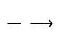 Cu(NO₃)₂ + Ag Cu(NO₃)₂ + Fe_{(dư)} Fe(NO₃)₂ + Cu
Vậy dung dịch Y chứa Fe(NO₃)₂.
Câu 36: Chọn C.
- Trong mùi tanh của cá là hỗn hợp các amin (nhiều nhất là trimetylamin) và một số chất khác, chính vì vậy người ta dùng giấm ăn (thành phần có chứa CH₃COOH) để khử mùi tanh của cá trước khi nấu.
Câu 37: Chọn B.
A. Fe₂(SO₄)₃ + 6NaOH 2Fe(OH)_{3↓ nâu đỏ} + 3Na₂SO₄
B. Fe₂(SO₄)₃ + Ag: không xảy ra (vì không tuân theo quy tắc α).
C. Fe₂(SO₄)₃ + 3BaCl₂ 3BaSO_{4↓ trắng} + 2FeCl₃
D. Fe₂(SO₄)₃ + Fe 3FeSO₄
Câu 38: Chọn D.
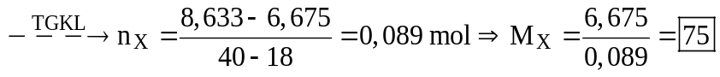
Câu 39: Chọn A.
- Các tính chất vật lí chung bao gồm: tính dẻo, tính dẫn điện, dẫn nhiệt và ánh kim đều do các e tự do trong kim loại gây nên.
Câu 40: Chọn A.
- Monosaccarit: glucozơ, fructozơ. Đisaccarit: saccarozơ, mantozơ. Polisaccarit: tinh bột, xenlulozơ.

